Муниципальное бюджетное дошкольное

образовательное учреждение детский сад №47 «Елочка»

г. Улан- Удэ

**ПРОЕКТ**

**«Волшебный мир бабочек»**

Ранний возраст №11группа

воспитатель Дашиева Т. Р.

2022 г.

**Срок реализации педагогического проекта:** 01. 08.- 05.08.2022г.

**Вид проекта: творческий,** познавательное, краткосрочный.

**По количеству участников:** групповой.

**Участники проекта:** воспитанники группы раннего возраста, родители воспитанников, воспитатели.

**Актуальность: Мир бабочек очень красочен, ярок, но напрямую недоступен для изучения детьми. Современные средства и методы обучения позволяют это сделать, что способствует «погружению» детей в интересную для них тему и делает их и их родителей активными участниками образовательного процесса. Это дает возможность воспитывать детей – «деятелей», а не «исполнителей», развивать волевые качества личности, навыки партнерского взаимодействия.**

**Цель проекта: Обобщить и расширить знания о бабочках.**

**Задачи проекта:**

**Формировать у детей представление о бабочках как о насекомых, радующих наш взор, понимание детей о строение бабочек, их происхождении на свет, способах передвижения их разнообразия. Способствовать развитию познавательного интереса к бабочкам.**

**Развивать умение сравнивать и анализировать, память, воображение, логическое мышление в процессе наблюдений природных объектов, познавательные способности у детей, активно включать их в творчество. Обогащать и активизировать словарь детей. Закреплять умение отражать свои впечатления в продуктивных видах деятельности.**

**Воспитывать бережное отношение к природе, коммуникативные навыки, самостоятельность, наблюдательность и любознательность ко всем насекомым.**

**Ожидаемый результат:**

**Будут иметь представление о самых красивых насекомых: бабочках.**

**Овладеют понятиями кто такие бабочки.**

**Узнают о взаимосвязи с другими обитателями.**

**Сформируются первоначальные навыки экологически грамотного поведения в природе.**

**Работа над проектом:**

**1 этап** – подготовительный

Определение цели и задач **проекта**, сбор информационного материала, составление плана мероприятий по организации детской деятельности. Создание предметной среды в группе по теме пректа.

**2 этап** – основной этап:

Использование различных видов совместной интегрированной деятельности по реализации образовательных областей.

|  |  |
| --- | --- |
| **Образовательная область** | **Формы организации деятельности педагога с детьми** |
| **Соц-ком.развитие** | Беседы: «Строение бабочек, «Значение бабочек», «Многообразие бабочек», «Развитие бабочек», «Поведение бабочек».  Д/И: «Четвертый лишний», «Собери бабочку» |
| **Познавательное развитие** | «Самые красивые насекомые нашей планеты: бабочки!»  «Путешествие загадочный мир» |
| **Речевое развитие** | Чтение сказки «Про бабочку».  Чтение стихов С, Богдана «Бабочка красавица»  Н. Шемякина «У красотки бабочки» |
| **Худ-эстетическое развитие** | Рисование: «Великолепные бабочки»  Лепка: «Бабочки на цветной поляне»  Конструирование из салфеток: (техника мятой бумаги) «Разноцветные бабочки» |
| **Физическое развитие** | П/И: «Бабочки», «Поймай бабочку», «Бабочка на цветочке», «Ловля бабочек» |

**3 этап** – обобщающий (заключительный).

Обобщение результатов работы, их анализ, закрепление полученных знаний.

**Продукт проектной деятельности:**

Выставка детских работ «Этот загадочный мир бабочек» Лепка, рисование, конструирование.

Выставка «Чудесные бабочки в наших домах».

Занятия: «Самые красивые насекомые нашей планеты: бабочки!», «Путешествие загадочный мир».

Сюжетно – ролевая игра: «Путешествие на полянку»

Фотоотчет

Приложение 1.

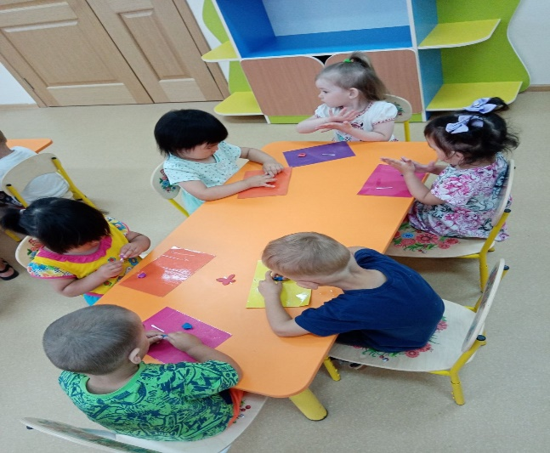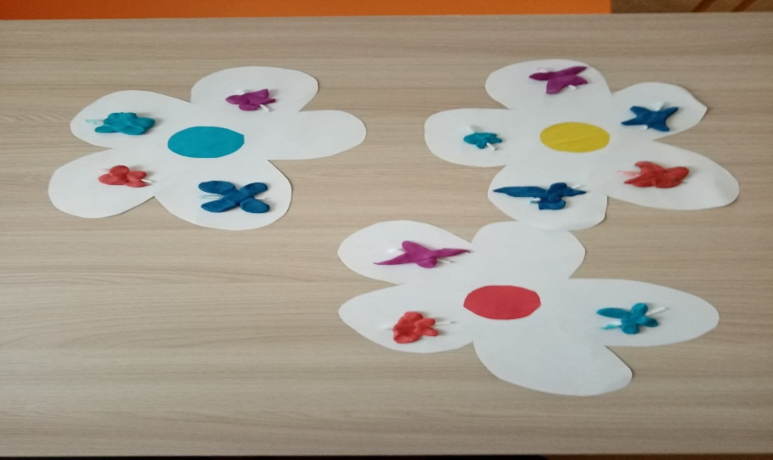

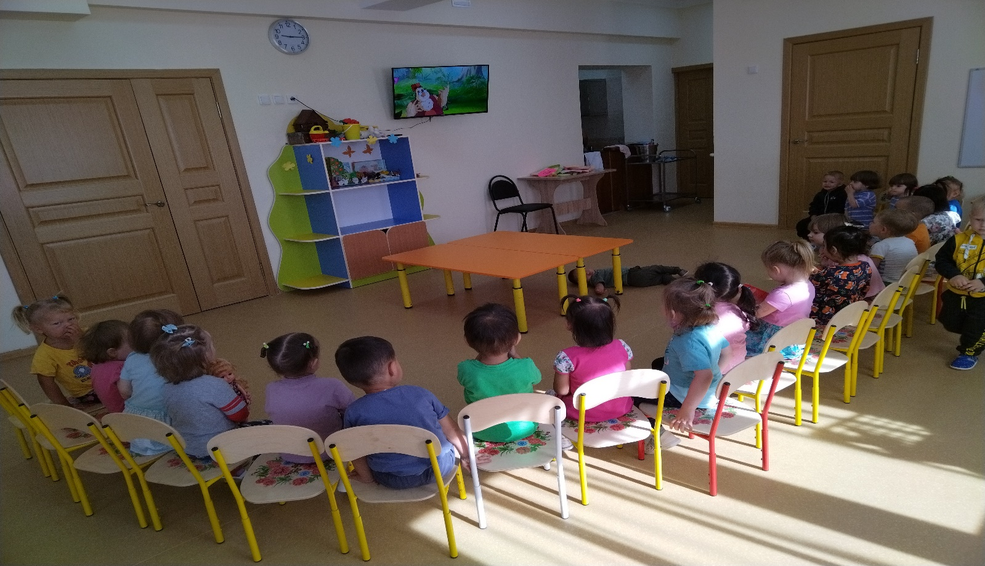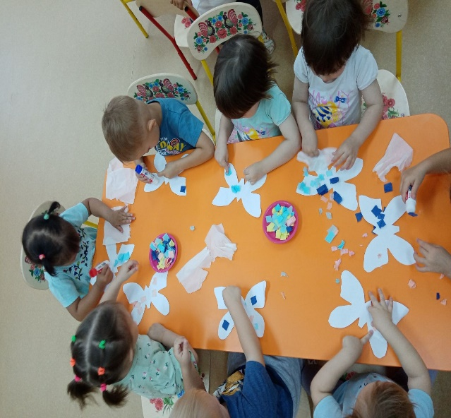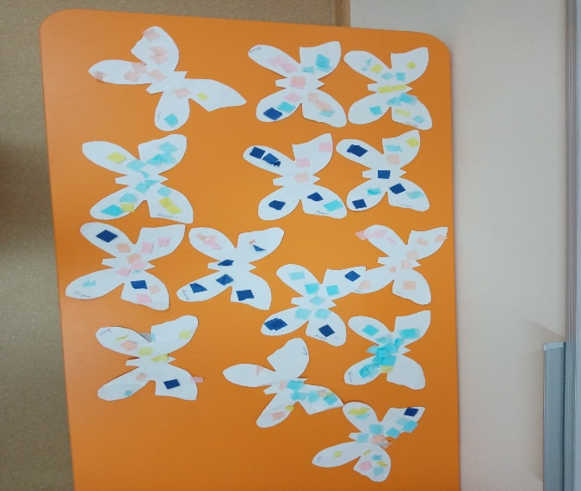

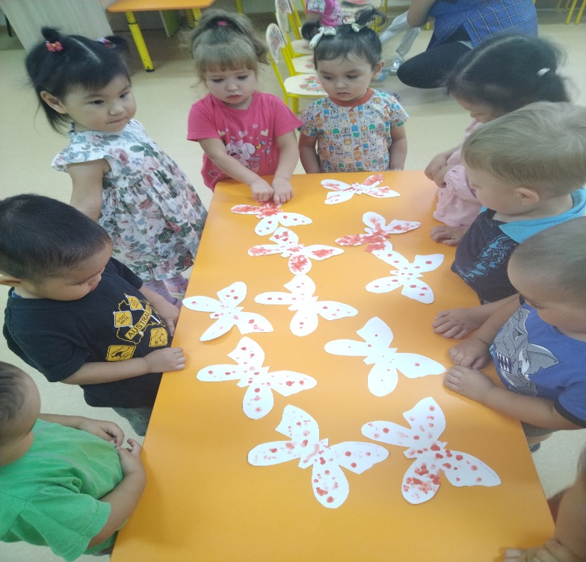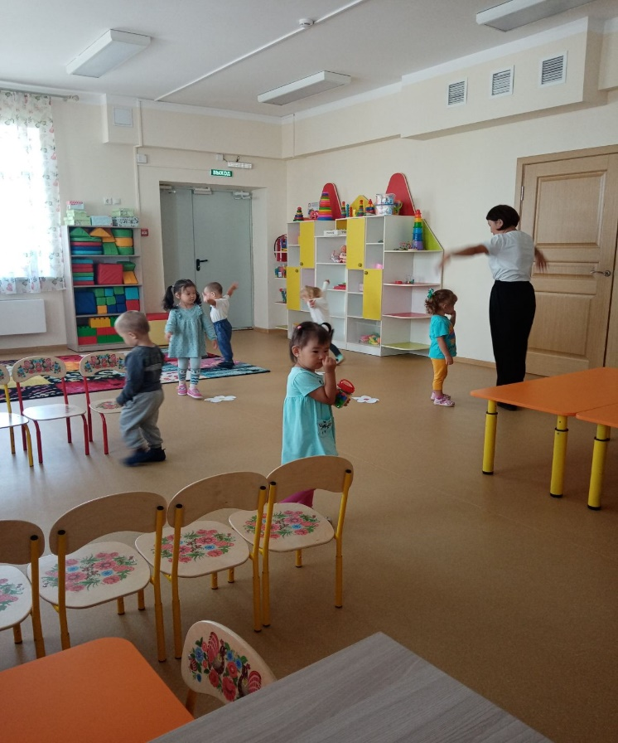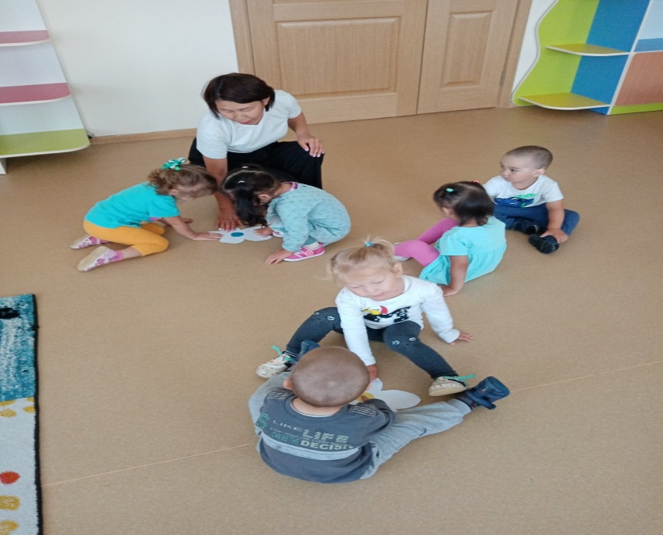

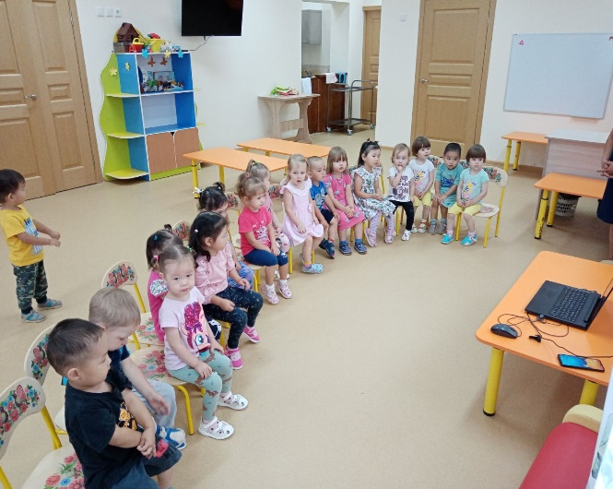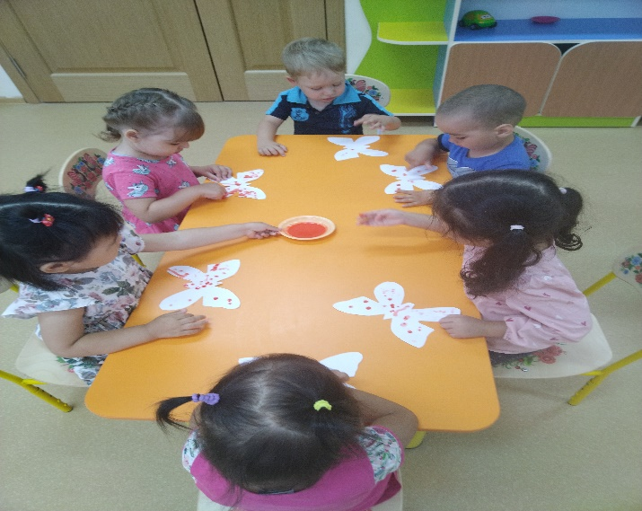

Приложение 2.

Конспект досуга: «Бабочка»

Цели: Обогащать интерес детей о красоте мира насекомых (в частности о бабочках)

Ход досуга:

Сюрпризный момент «Кто за окном?»

Ребята, сегодня мы ждем необычную гостью, и она вот – вот должна к нам прилететь.

Давайте откроем окно.

А, я загадаю вам загадку:

Червячком она была,

Только ела и спала.

Потеряла аппетит,

Смотришь, по небу летит

Вы узнали нашу гостью? Кто она?

Конечно это красавица бабочка.

А знайте ли вы, что:

- Бабочка это очень красивое насекомое, с четырями красивыми разноцветными крыльями и различным рисунком на них.

Давайте посмотрим на нее.

Бабочки – питаются нектаром цветов, опыляют их.

Бабочки совсем не спят. А самое интересное, прежде чем стать такой красавицей она была… а вот кем она была, мы сейчас посмотрим фильм.

- (Видео фильм «Уроки Тетушки Совы»)

И кем же была бабочка?

Бабочка – это живой организм, и мы должны ее беречь.

П/И: «Найди цветок»

- Выберите себе цветок того цвета, какой вам больше нравится.

Положите цветок на ковер.

Теперь дети превращаются в бабочек и садятся каждый на свой цветок – бабочки спят. Вот бабочки проснулись и посмотрели по сторонам (повороты головы влево и вправо).

Бабочки расправили крылышки и взлетели. Полетели бабочки. (Пока дети бегают, воспитатель меняет местами цветы на ковре). Дождик начинается. Бабочки летите скорее на свой цветок!

(После того как дети отыщут свой цветок, игра повторяется)

Приложение 3.

Кружаться бабочки в саду,

А я поймать их не могу.

Для дела ведь я их ловлю,

Я посмотрю и отпущу.

Но бабочки это не знают,

И ко мне не попадают.